23.04.2020 г. (четверг)
Развитие речи (младшая подгруппа)
Тема: Чтение русской народной сказки «Бычок – черный бочок, белые копытца». Литературная викторина
Цель. Познакомить с русской народной сказкой «Бычок – черный бочок, белые копытца» (обр. М. Булатова). Помочь детям вспомнить названия и содержание сказок, которые им читали на занятиях.
Ход занятия
Часть I. Воспитатель читает детям сказку «Бычок – черный бочок, белые копытца». Интересуется, понравилась ли она малышам.
«Ой, – говорит педагог, – я же забыла вам сказать, как называется сказка! А вы бы ее как назвали?»
Выслушивает и оценивает ответы детей, называет сказку, просит повторить ее название (хоровой и 2–3 индивидуальных ответа). Параллельно дети упражняются в проговаривании слов со звуками ч и ц.
Часть II. Педагог сообщает детям о том, что эта сказка похожа на другую знакомую им сказку: «В ней девочка осталась в лесу одна. Сидела она на ветке дерева и плакала, а мимо проходили медведь, волк и лиса. И кто-то из них девочку домой привез. Кто привез? Как сказка называется?» («Снегурушка и лиса».)
Затем педагог выясняет, в какой русской народной сказке кот на гуслях играл и песню пел. («Кот, петух и лиса».) Просит вспомнить и спеть песенку.
Воспитатель показывает рисунок к сказке «Гуси-лебеди» или «Лиса и заяц». Просит вспомнить названия сказок (в произвольном изложении детей). Уточняет, удалось ли Машеньке выкрасть братца у Бабы-Яги? И что за храбрец-молодец выгнал нахальную лису из заюшкиной избушки?
«А в какой сказке, – уточняет педагог, – водоносам померещилось то, чего и не было. И название сказки необычное…» («У страха глаза велики».)
Завершая занятие, воспитатель сообщает детям о том, что сегодня они вспомнили русские народные сказки. Приглашает детей полюбоваться рисунками в книжках, поиграть в сказки, предоставив в их распоряжение наборы персонажей и декораций (настольный театр), наборы картинок для фланелеграфа и т. п.

«Бычок – черный бочок, белые копытца»

Жили-были муж да жена, была у них дочка – Нюрочка-девчурочка. Приходят к ним раз её подружки и просят:
- Отпустите с нами Нюрочку-девчурочку в лес – по грибы, по ягоды!
Мать да отец говорят:
- Ступайте, только не потеряйте её в лесу: она у нас маленькая – заблудится, одна дороги домой не найдёт.
- Мы её не потеряем!
Вот подружки и пошли все в лес. Стали в лесу собирать грибы да ягоды и разбрелись в разные стороны. Разбрелись да и потеряли Нюрочку-девчурочку. Осталась она в лесу одна-одинёшенька и стала плакать.
А в это время шла мимо Баба Яга, костяная нога. Увидела она Нюрочку-девчурочку, схватила её и потащила в свою избушку на курьих ножках.
Притащила и говорит:
- Будешь теперь на меня работать! Печку топи, дрова руби, воду носи, пряжу пряди, избу мети!
Стала Нюрочка-девчурочка жить у Бабы Яги. Баба Яга с утра до ночи работать её заставляла, досыта не кормила, ругала-бранила. Вот раз Баба Яга ушла из избушки, а Нюрочка-девчурочка сидит у окошка, пряжу прядёт, а сама горько плачет.
Бегут мимо овцы:
- Бе-бе-бе! О чём девочка так горько плачешь?
- Как же мне, как же мне овечки не плакать! Меня Баба Яга домой не пускает, досыта не кормит, бранит-ругает, целый день работать заставляет.
Баран говорит:
- Садись на меня, я тебя домой увезу!
Села Нюрочка-девчурочка на барана – он и побежал, а овечки за ним. Вернулась Баба Яга в избушку, хватилась – нету Нюрочки-девчурочки!
Села она в ступу, пустилась в погоню. Пестом погоняет, помелом след заметает. Догнала барана, отняла Нюрочку-девчурочку, притащила назад в свою избушку на курьих ножках. Опять заставила её работать с утра до ночи, опять стала ругать-бранить.
Сидит раз Нюрочка-девчурочка на крыльце, прядёт пряжу да плачет.
Бегут мимо козы:
- Ме-ме-ме! О чём, девочка, плачешь?
- Как же мне козочки не плакать! Меня Баба Яга домой не пускает, бранит-ругает.
Козёл говорит:
- Садись на меня, я тебя увезу от Бабы Яги!
Села Нюрочка-девчурочка на козла, он и побежал. Да не очень быстро бежал: Баба Яга его догнала, Нюрочку-девчурочку отняла и опять притащила в избушку. Как Баба Яга ушла, Нюрочка-девчурочка вышла на крылечко, села на ступеньки, сидит горюет. Идёт мимо стадо коров да телят, а позади всех бычок – чёрный бочок, белые копытца.
Спрашивает он Нюрочку-девчурочку:
- Му-му-му! О чём горюешь?
- Как же мне, бычок – чёрный бочок, не горевать! Меня Баба Яга к себе утащила, домой не отпускает, бранит-ругает, без отдыха работать заставляет.
- Садись на меня, я тебя домой увезу!
- Где тебе, бычок – чёрный бочок! Меня баран увозил – не увёз, козёл увозил – не увёз, а ты и вовсе не увезёшь: не умеешь быстро бегать.
- Баран не увёз, козёл не увёз, а я увезу, только держись крепче за мои рожки!
Вот Нюрочка-девчурочка уселась на бычка и ухватилась за его рожки! Бычок – чёрный бочок, белые копытца головой тряхнул, хвостиком махнул и побежал. А Баба Яга хватилась – Нюрочки-девчурочки опять нет! Села Баба Яга в ступу, пестом погоняет, сама покрикивает:
- Сейчас догоню! Сейчас схвачу! Домой притащу, никогда не отпущу!
Подлетела – того гляди, схватит.
А бычок - чёрный бочок скорее к грязному болотцу. Только Баба Яга подлетела да из ступы выскочила, бычок и стал по болотцу задними ногами бить: забрызгал Бабу Ягу с ног до головы грязью, все глаза ей залепил.
Пока Баба Яга глаза протирала да брови прочищала, бычок – чёрный бочок прибежал в деревню, постучал рожками в окошко и кричит:
- Му-му! Выходите скорее: я вашу Нюрочку-девчурочку от Бабы Яги привёз!
Вышли отец и мать, стали дочку свою обнимать, целовать, стали бычка благодарить:
- Спасибо тебе бычок – чёрный бочок, белые копытца, острые рожки!

ФЭМП (математика, подготовительная группа)

Программное содержание
• Продолжать учить самостоятельно составлять и решать задачи на сложение и вычитание в пределах 10.
• Упражнять в умении ориентироваться на листе бумаги в клетку.
• Учить «читать» графическую информацию, обозначающую пространственные отношения объектов и направление их движения.
• Развивать внимание, память, логическое мышление.
Дидактический наглядный материал
Демонстрационный материал. Цветные карандаши, образец лабиринта (см. рис. 66), числовая линейка, 2 сюжетные картинки с 8–10 отличиями.
Раздаточный материал. Тетради в клетку с изображением двух числовых линеек, состоящих из 10 клеток (см. рис. 62), карандаши, картинки с изображением лабиринтов (см. рис. 66). Методические указания
I часть. Игровое упражнение «Сделай картинки похожими». На доске 2 картинки. Воспитатель предлагает детям рассмотреть их, найти отличия между ними и дорисовать предмет так, чтобы они стали похожи.
II часть. Игровое задание «Рисуем задачу».
У детей тетради в клетку с изображением двух числовых линеек. Воспитатель спрашивает: «Сколько клеток на числовой линейке?» (Десять клеток.)
Дети дугой отмечают на числовой линейке сначала 4 клетки, а затем еще 5 клеток (правильность выполнения задания они сверяют с образцом на доске). На основании рисунка делают запись для будущей задачи с помощью цифр и арифметических знаков.
Дети читают запись, вызванный ребенок выкладывает ее на доске. По записи дети составляют задачу. Воспитатель выслушивает варианты задач. Дети вместе с воспитателем обосновывают правильность их составления, решают и отвечают на вопросы задачи, объясняют ее решение. На второй числовой линейке дети дугами обозначают 9 клеток (сверху) и 5 клеток (снизу слева). Затем аналогично составляют и решают задачу на вычитание.
Физкультминутка
Воспитатель читает стихотворение и вместе с детьми выполняет соответствующие движения.

Покажите пальцем зайца, (Правую руку сжать в кулак и выпрямить средний и указательный пальцы.)
Книжку, (Положить рядом две раскрытые ладони.)
Орех. (Сжать кулак.)
Указательному пальцу
Все известно лучше всех. (Вытянуть вверх указательный палец, согнуть и разогнуть его.)
Упражнение повторяется 2–3 раза со сменой рук.
III часть. Игровое упражнение «Спрячь фигуры».
От предыдущего задания в тетрадях дети отсчитывают вниз 4 клетки. Воспитатель дает им новое задание: «Нарисуйте квадрат со стороной, равной двум клеткам. Отступите три клетки и нарисуйте еще один такой же квадрат. Продолжите рисовать квадраты до конца строки».
После выполнения задания уточняет у детей: «Какую фигуру мы уже прятали в квадрат?»(Круг.)
Ребенок на доске с помощью воспитателя показывает, как вписать круг в квадрат. Дети выполняют задание в тетрадях.
Воспитатель предлагает детям подумать, какую еще фигуру можно спрятать в квадрат. (Треугольник.)Показывает, как вписать треугольник в квадрат: верхнюю сторону квадрата надо разделить пополам и поставить точку, а затем прямыми линиями соединить ее с левым нижним и с правым нижним углами квадрата.
Воспитатель выясняет у детей, где спряталась третья сторона треугольника. (В стороне квадрата.)
Дети отсчитывают от предыдущего задания вниз две клетки и рисуют квадраты в строчку на расстоянии две клетки друг от друга и вписывают в них треугольники.
Воспитатель оценивает работу, и дети рисуют соответствующие солнышки.
IV часть. Игровое упражнение «Ищем дорожку к домику». У детей картинки с изображениями лабиринтов. Воспитатель предлагает рассмотреть схему пути на графическом рисунке и прочертить дорогу к домику в соответствии со схемой. Вызванный ребенок выполняет задание на образце и комментирует свои действия.
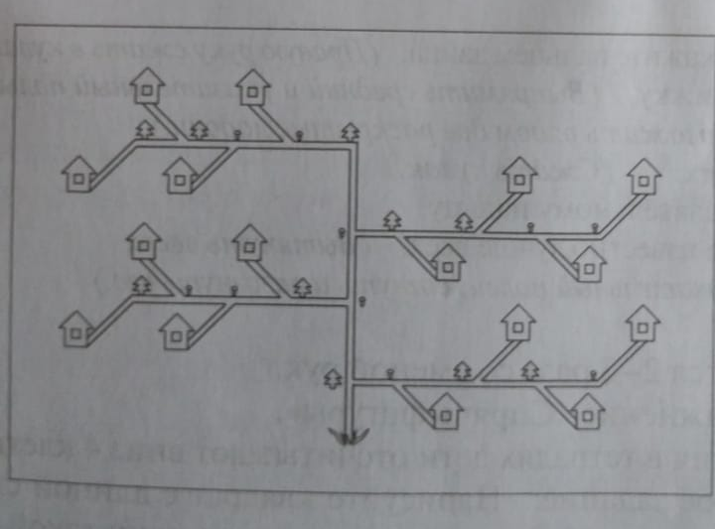
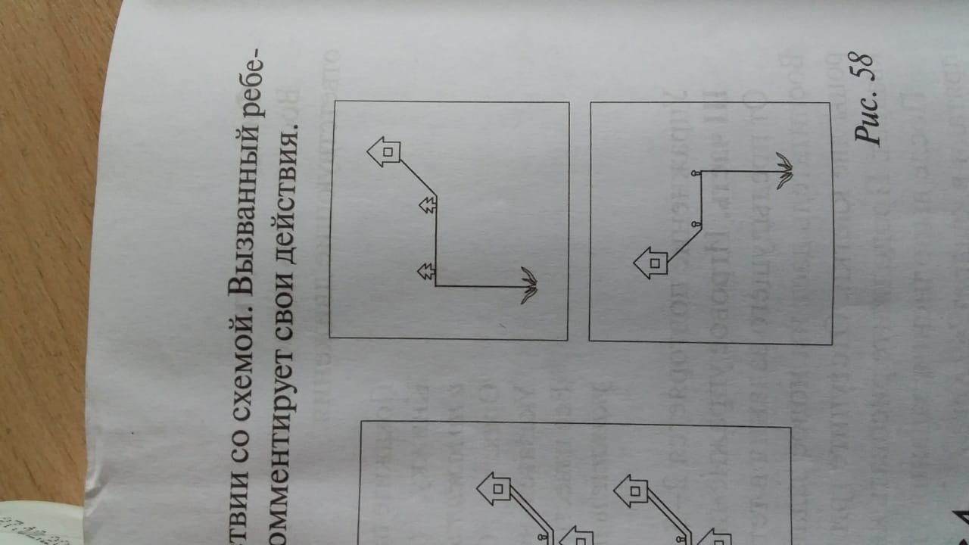

Аппликация (подготовительная группа)

Тема: «Полет на Луну»
Программное содержание. Учить передавать форму ракеты, применяя прием вырезывания из бумаги, сложенной вдвое, чтобы правая и левая стороны изображения получились одинаковыми; располагать ракету на листе так, чтобы было понятно, куда она летит. Учить вырезывать фигуры людей в скафандрах из бумаги, сложенной вдвое. Закреплять умение дополнять картинку подходящими по смыслу предметами. Развивать чувство композиции, воображение.
Методика проведения занятия. До занятия рассмотреть с детьми фотографии, иллюстрации с изображением ракет, Луны, земного шара. Подобрать цвета бумаги для вырезывания.
Побеседовать с детьми об их замыслах, показать разные способы вырезывания ракеты, космонавта в скафандре (симметричные предметы вырезывать из бумаги, сложенной вдвое, держа листок за линию сгиба). Предложить каждому ребенку подумать, куда летит его ракета (на Луну, на другие планеты, вокруг Земли), где находятся космонавты (на Луне, в космическом пространстве). Поощрять дополнения основного изображения.
Рассмотреть вместе с детьми все готовые работы, отобрать наиболее интересные и повесить в группе, в зале или вестибюле.
Материалы. Рисунки, фотографии с изображением ракет и Луны на рисунках. Темные и цветные листы бумаги для фона, наборы цветной бумаги, ножницы, клей.
Связь с другими образовательными областями. Беседы с детьми о космосе, космонавтах и ракетах.

